**BAB III**

**METODOLOGI PENELITIAN**

**3.1 Metodologi Penelitian**

Metode penelitian pada dasarnya merupakan cara ilmiah untuk mendapatkan data dengan tujuan dan kegunaan tertentu. Dalam suatu penelitian diperlukan penyelidikan yang hati-hati, teratur dan terus menerus untuk mengetahui bagaimana seharusnya langkah penelitian harus dilakukan dengan menggunakan metode penelitian. Pengertian metode penelitian menurut Sugiyono yaitu: “Metode penelitian adalah cara ilmiah untuk mendapatkan data yang valid dengan tujuan dapat ditemukan, dibuktikan, dan dikembangkan suatu pengetahuan sehingga pada gilirannya dapat digunakan untuk memahami, memecahkan, dan mengantisipasi masalah (Sugiyono, 2014).

Dalam penelitian ini penulis menggunakan metode Gamifikasi di definisikan sebagai proses yang bertujuan me ngubah *non-game contex.* Gamifikasi bekerja dengan membuat teknologi yang lebih menarik, dengan mendorong pengguna untuk terlibat dalam perilaku yang diinginkan, dengan menunjukkan jalan untuk penguasaan dan otonomi, dengan membantu untuk memecahkan masalah dan tidak menjadi gangguan, dan dengan mengambil keuntungan dari kecenderungan psikologis manusia “untuk terlibat dalam *game*”. Teknik ini dapat mendorong orang untuk melakukan pekerjaan mereka yang biasanya membosankan, seperti menyelesaikan survei, belanja, mengisi formulir pajak, atau membaca situs web.(Takashi,2010).

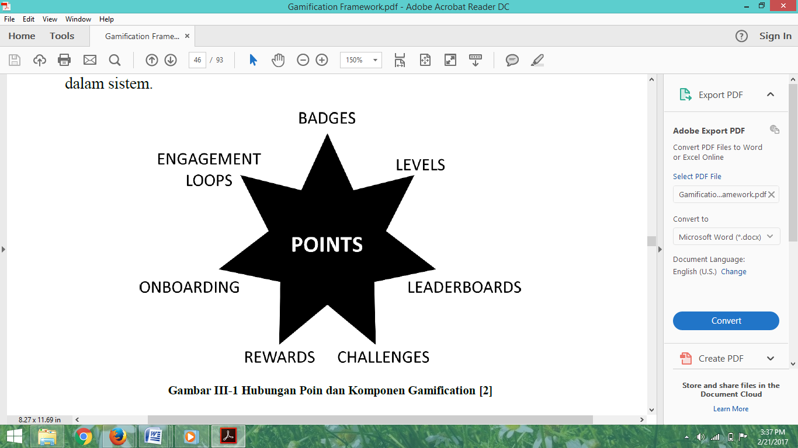

**Gambar 3.1 Komponen Gamifikasi**

Gambar diatas merupakan kompenen – komponen yang ada dalam konsep gamifikasi, berikut ini merupakan sebagian komponen-komponen konsep gamifikasi yang digunakan dalam aplikasi profil Kota Bandar Lampumg :

**3.1.1 Perencanaan Strategi (Engagement Loops)**

Perencanaan strategi gamifikasi menghasilkan 3 bagian yaitu kompetisi, *reward* pengguna, dan *social reward* bertujuan meningkatkan motivasi pengguna menggunakan aplikasi profil Kota Bandar Lampung dengan melibatkan pengguna kedalam aplikasi, melibatkan pengguna ke dalam aplikasi probalam dengan memotivasi pengguna mau melakukan penginputan data disetiap pengguna mengunjungi sebuah objek berdasarkan parameter dan pengguna akan mendapatkan nilai kompetisi yang bagian dari strategi *gamification* dengan pengguna lainnya menghasilkan sebuah *rating user*.

**3.1.2 *Challenges / Quest***

*Challenges / Quest* merupakan suatu misi yang harus diselesaikan *user* untuk meraih point *rating* *user.* Misi berupa tantangan dalam aplikasi ini disajikan dalam bentuk quiz yang harus diselesaikan oleh *user* yang melibatkan ke dalam aplikasi dengan mengasehare lokasi ataupun upload photo jika *user* berada di suatu objek berdasarkan parameter.

**3.1.3 *Badges***

*S*etiap *user* yang berhasil melakukan tugas tertentu akan mendapatkan *badges*. tugas tertentu yang dikerjakan diperoleh dari *Quest* yaitu setelah user melakukan *share* lokasi dan *share* photo objek berdasarkan parameter maka akan meraih badges berupa nilai point.

**3.1.4 *Point***

Setiap *user* yang berhasil melakukan *share* lokasi dan *share* photo data akan tampil pada halaman beranda, halaman beranda menampilkan updatean user dan dapat dilihat oleh *user* lainnya. Ketika *user* lainnya menyukai share tersebut *user* akan mendapatkan nilai point dari setiap *user*.

**3.1.5 Reward/Rating**

Reward merupakanhadiah atau penghargaan untuk *user*. Penghargaan yang diperoleh berupa rating, rating terdapat 5 rating, rating akan didapat dari penggabungan antara badges dan point beranda, rating akan terus meningkat jika user akan terus menerus melakukan sebuah share lokasi dan share photo objek berdasarkan parameter yang ada di aplikasi profil Kota Bandar Lampung.

**3.1.6 Level**

Level merupakan tingkatan user ketika user telah mendapatkan rating. Rating terdapat 5 rating , jika mendapatkan rating pertama user berada didalam level pertama, rating akan didapat pada rating 5 ketika user telah di posisi level 5 yaitu telah mendapatkan point banyak dan telah melakukan kegiatan didalam aplikasi yaitu share lokasi dan share photo objek berdasarkan parameter.